Практическая контрольная работа 3

Вариант 1.
1. Создайте в графическом редакторе Paint или средствами текстового процессора Word следующий фрагмент.
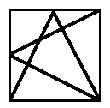
2. Копируя и отражая построенный фрагмент слева направо и сверху вниз постройте один из следующих рисунков:
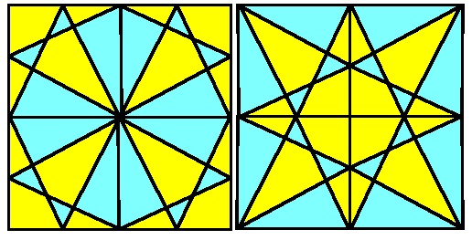
3. Сохраните результат работы в файле Мозаика.

